1. Viết dấu thích hợp vào ô trống.
Đúng ghi đ, Sai ghi s (theo mẫu)
đ
Mẫu: 1 + 1 + 2 = 4

a) 2 + 2 + 1 = 5 b) 2 + 2 + 1 = 4

c) 1 + 3 + 1 = 4 d) 1 + 3 + 1 = 5

2.
>
<
=
2 +1 1 4 1 + 1 + 2 5

? 2 +1 + 2 4 1 + 3 2 + 2

3. ?
Số

4.
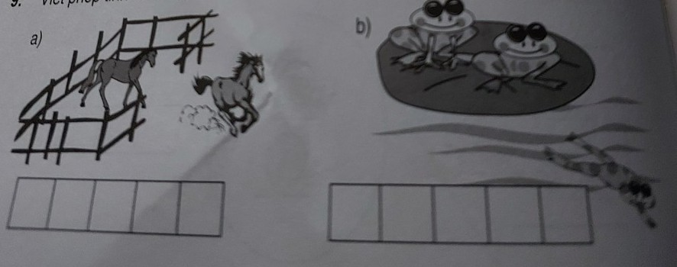
5. Viết số thích hợp vào chỗ trống
2 + 1 = …… 1 + 1 = ……. 2 - 1 = …..
3 - 1 = ……. 2 - 1 = …….. 3 - 1 = …..
3 - 2 = ……. 3 - 2 = …….. 3 - 2 = …..
Số
6. ?
3
-
2
2
-
1
3
-
1

7. Nối với phép tính thích hợp (theo mẫu).
2 + 2
1 + 1

4 + 1
1 + 2
<
6
2
<
1 + 3
3 + 1
2 + 0
3 + 2

Số
8. ?

2 + = 3 + 3 = 5 4 + = 4

1 + = 4 + 5 = 5 2 + = 5

9.
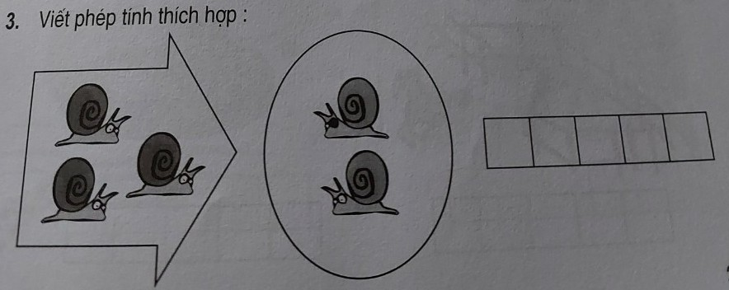

10. Nối với số thích hợp (theo mẫu):

2 + = 2 + 1 = 3 + 0 = 4
4
5
2
3
1
0

11.
>
<
=
2 +1 1 2 + 2 2 + 1 + 2 4

? 4 +0 1 + 3 1 + 3 + 1 5

3 + 2 1 + 4 1 + 2 + 1 3

12.
